**НЕГОСУДАРСТВЕННОЕ ОБРАЗОВАТЕЛЬНОЕ ЧАСТНОЕ** **УЧРЕЖДЕНИЕ ВЫСШЕГО ОБРАЗОВАНИЯ** **«МОСКОВСКИЙ ФИНАНСОВО-ПРОМЫШЛЕННЫЙ УНИВЕРСИТЕТ** **“СИНЕРГИЯ”»**

|  |  |  |  |  |  |
| --- | --- | --- | --- | --- | --- |
| **Факультет/Институт** | | |  | Информационных технологий | |
|  | | |  | (наименование факультета/ Института) | |
| **Направление/специальность** | |  | 09.02.07 Информационные системы и программирование | | |
| **подготовки:** | | |  | (код и наименование направления /специальности подготовки) | |
| **Форма обучения:** | | |  | Очная | |
|  | | |  | (очная, очно-заочная, заочная) | |
|  | | |  |  | |

**Отчет по лабораторному практикуму №5**

|  |  |  |  |  |
| --- | --- | --- | --- | --- |
| **на тему** |  | **Функциональное тестирование** | | |
|  |  | (наименование темы) | | |
|  |  |  | | |
| **по дисциплине** | | |  | Тестирование информационных систем |
|  | | |  | (наименование дисциплины) |

|  |  |  |  |  |
| --- | --- | --- | --- | --- |
| **Обучающийся** |  | Сенин Павел Сергеевич |  |  |
|  |  | (ФИО) |  | (подпись) |
| **Группа** |  | ДКИП-312 |  |  |
|  |  |  |  |  |

|  |  |  |  |  |
| --- | --- | --- | --- | --- |
| **Преподаватель** |  | **Авдеенков Владимир Александрович** |  |  |
|  |  | (ФИО) |  | (подпись) |

**Москва 2024**

**Лабораторная работа № 5: «Функциональное тестирование»:**

**Цель:** Получить навыки проведения функционального тестирования.

**Ход работы:**

**Задание №1:**

|  |  |
| --- | --- |
| Эквивалентное разбиение | Этот метод предполагает деление входных данных на эквивалентные классы, где все значения в классе обрабатываются одинаково. Это позволяет сократить количество тестов, так как достаточно протестировать лишь одно значение из каждого класса. Например, если система принимает возраст от 0 до 100 лет, можно выделить классы: отрицательные значения, значения от 0 до 100 и значения выше 100. |
| Анализ граничных значений | Метод анализа граничных значений основан на тестировании значений, находящихся на границах эквивалентных классов. Это связано с тем, что ошибки часто возникают именно на границах. Например, если допустимый диапазон значений составляет от 1 до 10, тесты должны включать значения 0, 1, 10 и 11. |
| Анализ причинно-следственных связей | Этот метод включает в себя выявление и анализ взаимосвязей между входными данными и ожидаемыми результатами. Он помогает определить, какие комбинации входных данных могут привести к определенным результатам. Например, если система должна выдавать разные сообщения в зависимости от статуса пользователя и его действий, важно протестировать все возможные комбинации этих факторов. |
| Предположение об ошибке | Метод предположения об ошибке основывается на предположении, что ошибки могут возникать в определенных местах системы. Тестировщики могут использовать опыт и знания о предыдущих ошибках для создания тестов, которые направлены на наиболее уязвимые участки системы. Это позволяет более эффективно находить ошибки, основываясь на вероятности их возникновения. |

**Задание №2:**

def classify_line(A, B):  
 if A == 0 and B == 0:  
 return "не существует"  
 elif A == 0:  
 return "параллельно оси Y"  
 elif B == 0:  
 return "параллельно оси X"  
 else:  
 return "общего положения"  
  
def intersection(A, B, C, D, E, F):  
 # Проверка на существование прямых  
 if A == 0 and B == 0:  
 return "Система неразрешима, т. к. первая прямая не существует."  
 if D == 0 and E == 0:  
 return "Система неразрешима, т. к. вторая прямая не существует."  
  
 # Определение детерминанта  
 det = A * E - B * D  
  
 if det == 0: # Прямые параллельны или совпадают  
 # Проверка на совпадение  
 if C * E == B * F and A * F == D * C:  
 return "Точек пересечения бесконечно много, т. к. прямые совпадают."  
 else:  
 return "Точек пересечения нет, т. к. прямые параллельны."  
 else: # Прямые пересекаются в одной точке  
 x = (C * E - B * F) / det  
 y = (A * F - C * D) / det  
 return f"Одна точка пересечения: ({x}, {y})"  
  
# Ввод коэффициентов  
A = float(input("Введите A: "))  
B = float(input("Введите B: "))  
C = float(input("Введите C: "))  
D = float(input("Введите D: "))  
E = float(input("Введите E: "))  
F = float(input("Введите F: "))  
  
# Определение вида каждой из прямых  
line1_type = classify_line(A, B)  
line2_type = classify_line(D, E)  
  
print(f"Первая прямая: {line1_type}")  
print(f"Вторая прямая: {line2_type}")  
  
# Определение пересечения  
result = intersection(A, B, C, D, E, F)  
print(result)

**1. Эквивалентные разбиения**

|  |  |  |  |  |  |
| --- | --- | --- | --- | --- | --- |
| № Теста | Назначение теста | Исходное значение | Ожидаемый результат | Фактический результат | Вывод |
| 1 | Проверка существования прямой | A=0; B=0; | "не существует" | "не существует" | Успешно |
| 2 | Проверка параллельности с осью Y | A=0; B=1; C=5; | "параллельно оси Y" | "параллельно оси Y" | Успешно |
| 3 | Проверка параллельности с осью X | A=1; B=0; C=5; | "параллельно оси X" | "параллельно оси X" | Успешно |
| 4 | Проверка общего положения | A=1; B=1; C=5; | "общего положения" | "общего положения" | Успешно |

Тест №1:

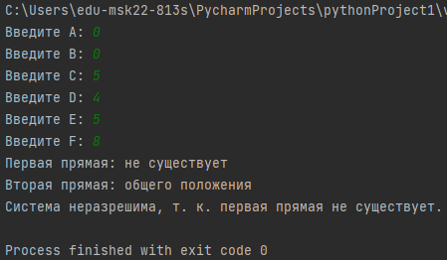

Тест №2:

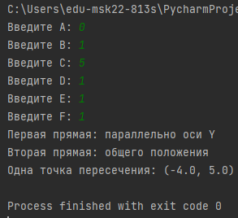

Тест №3:

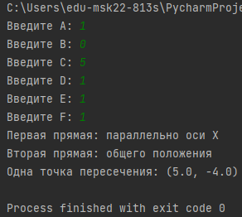

Тест №4:

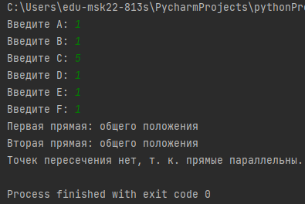

**2. Анализ граничных условий**

|  |  |  |  |  |  |
| --- | --- | --- | --- | --- | --- |
| № Теста | Назначение теста | Исходное значение | Ожидаемый результат | Фактический результат | Вывод |
| 1 | Проверка на совпадение прямых | A=1; B=2; C=3; D=2; E=4; F=6; | "Точек пересечения бесконечно много, т. к. прямые совпадают." | "Точек пересечения бесконечно много, т. к. прямые совпадают." | Успешно |
| 2 | Проверка на параллельность | A=1; B=2; C=3; D=2; E=4; F=5; | "Точек пересечения нет, т. к. прямые параллельны." | "Точек пересечения нет, т. к. прямые параллельны." | Успешно |
| 3 | Проверка на пересечение | A=1; B=1; C=2; D=1; E=-1;F=0; | "Одна точка пересечения: (1, 1)" | "Одна точка пересечения: (1, 1)" | Успешно |

Тест №1:

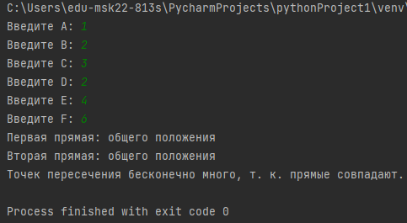

Тест №2:

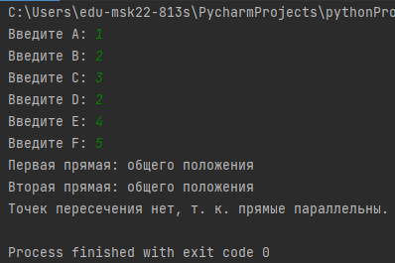

Тест №3:

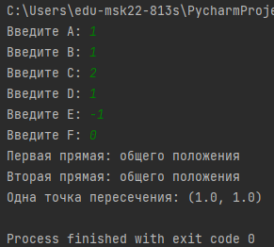

**3. Анализ причинно-следственных связей**

|  |  |  |  |  |  |
| --- | --- | --- | --- | --- | --- |
| № Теста | Назначение теста | Исходное значение | Ожидаемый результат | Фактический результат | Вывод |
| 1 | Проверка на не существование первой прямой | A=0; B=0; | "Система неразрешима, т. к. первая прямая не существует." | "Система неразрешима, т. к. первая прямая не существует." | Успешно |
| 2 | Проверка на не существование второй прямой | C=0; D=0; | "Система неразрешима, т. к. вторая прямая не существует." | "Система неразрешима, т. к. вторая прямая не существует." | Успешно |

Тест №1:

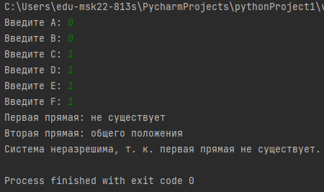

Тест №2:

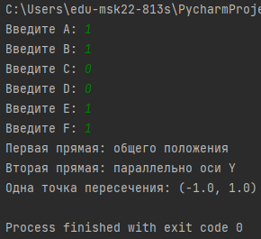

**4. Метод предположения об ошибке**

|  |  |  |  |  |  |
| --- | --- | --- | --- | --- | --- |
| № Теста | Назначение теста | Исходное значение | Ожидаемый результат | Фактический результат | Вывод |
| 1 | Проверка на случай, когда обе прямые совпадают | A=1; B=2; C=3; D=2; E=4; F=6; | "Точек пересечения бесконечно много, т. к. прямые совпадают." | "Точек пересечения бесконечно много, т. к. прямые совпадают." | Успешно |
| 2 | Проверка на случай, когда прямые пересекаются | A=1; B=1; C=2; D=1; E=-1;F=0; | "Одна точка пересечения: (1, 1)" | "Одна точка пересечения: (1, 1)" | Успешно |

Тест №1:

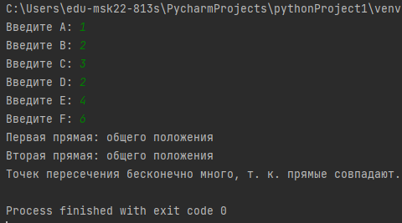

Тест №2:

